**ESCUELA NORMAL DE EDUCACIÓN PREESCOLAR DEL ESTADO DE COAHUILA**



Iris Valeria Castro Zambrano

Nombre del estudiante normalista: _____________________________________________________________

5

“A”

2°

Grado: _________ Sección: __________ Número de Lista: __________

Jardín de niños “Justo Sierra”

Institución de Práctica: _______________________________________________________________________

2°

103°

05EJN0072U1

Clave: _________ Zona Escolar: ____________ Grado en el que realiza su práctica: __________________

Marisol Lucio Villaseñor

Nombre del Profesor(a) Titular: ______________________________________________________________

17

16

33

Total de alumnos: ______ Niños: ______ Niñas: _______

Periodo de Práctica: Tercera jornada del 6 al 10 de diciembre de 2021

**ESCUELA NORMAL DE EDUCACIÓN PREESCOLAR**

|  |
| --- |
| **LISTA DE COTEJO PARA REVISIÓN DE LA PLANEACIÓN DE TERCER SEMESTRE**  **2021 -2022** |

Iris Valeria Castro Zambrano

Nombre del estudiante normalista: __________________________________________________________________

Semestre: TERCER SEMESTRE Fecha de revisión: 1º DICIEMBRE 2021

**Indicaciones:** señalar con un ángulo los elementos que contenga el plan de trabajo

**Elementos de la portada**

|  |  |  |  |
| --- | --- | --- | --- |
| **INDICADOR** | **SI** | **NO** | **OBSERVACIONES** |
| Escuela Normal de Educación Preescolar |  |  |  |
| Escudo de la institución |  |  |  |
| Nombre del alumno practicante |  |  |  |
| Grado, sección y número de lista del alumno |  |  |  |
| Institución de práctica |  |  |  |
| Clave del jardín de niños |  |  |  |
| Zona escolar |  |  |  |
| Grado en el que realiza la práctica |  |  |  |
| Nombre del educador(a) titular |  |  |  |
| Total de niños |  |  |  |
| Número de niños y niñas |  |  |  |
| Período de práctica |  |  |  |

**Plan de trabajo**

|  |  |  |  |
| --- | --- | --- | --- |
| **INDICADOR** | **SI** | **NO** | **OBSERVACIONES** |
| Menciona el nombre de la situación didáctica |  | * | En esta jornada se trabaja sólo por secuencias didácticas. |
| Incluye la fecha |  |  |  |
| Menciona el(los) Campo de Formación Académica o las Áreas de Desarrollo Personal y Social |  |  |  |
| Incluye el organizador curricular 1 |  |  |  |
| Incluye el organizador curricular 2 |  |  |  |

**Secuencia de la Situación didáctica**

|  |  |  |  |
| --- | --- | --- | --- |
| **INDICADOR** | **SI** | **NO** | **OBSERVACIONES** |
| Se mencionan los 3 momentos: el inicio, desarrollo y cierre |  |  |  |
| Describe las actividades |  |  |  |
| Incluye la organización |  |  |  |
| Especifica las consignas |  | * | En este momento no aplica |
| La redacción esta en presente |  |  |  |
| La redacción inicia con un verbo |  |  |  |
| En el momento del cierre incluye los instrumentos de evaluación que utilizará |  |  |  |
| Especifica los recursos a utilizar |  |  |  |
| Menciona el aprendizaje esperado |  |  |  |

|  |  |  |  |
| --- | --- | --- | --- |
| **INDICADOR** | **SI** | **NO** | **OBSERVACIONES** |
| Incluye un apartado de observaciones |  |  |  |
| Incluye la firma del alumno (se ubica del lado izquierdo) |  |  |  |
| Incluye la firma del asesor de práctica profesional (se ubica al centro) |  |  |  |
| Incluye la firma de los docentes de los cursos (se ubica del lado derecho) |  |  |  |

______________________________________

Mtra. ANGÉLICA MARÍA ROCCA VALDÉS

**CRONOGRAMA SEMANAL**

|  |  |  |  |  |  |
| --- | --- | --- | --- | --- | --- |
| **HORA** | **LUNES** | **MARTES** | **MIERCOLES** | **JUEVES** | **VIERNES** |
| 9:00 a.m.-9:30 a.m. | Actividad del pictograma (LyC) y actividad de estudio del mundo social | Actividad del pictograma (LyC) y actividad de estudio del mundo social. | Segunda actividad de LyC | Segunda actividad de LyC | Clase en línea. |
| 9:30 a.m.-10:00 a.m. | Actividad de pensamiento matemático. | Educación física. | Segunda actividad de pensamiento matemático. | Segunda actividad de pensamiento matemático |
| 10:00 a.m.- 10:30 a.m. | Artes | Actividad de pensamiento matemático. | Educación física. | Artes. |
| 10:30 a.m. -11:00 a.m. | RECESO | | | |
| 11:00 a.m.-11:30 a.m. | La educadora trabaja con los alumnos | | | |
| 11:30 a.m.- 12:00 p.m. |

**Nombre de la Situación Didáctica:** EN ESTA JORNADA SE LLEVARÁ SÓLO SECUENCIA DIDÁCTICA.

**Fecha:** 6 AL 10 DE DICIEMBRE 2021.

**Propósito de la Jornada de Práctica:**

Diseñar planeaciones y secuencias didácticas para la enseñanza y aprendizaje en educación preescolar, para aplicar en la Institución Educativa asignada, considerando las características propias de su grupo de alumnos y alumnas en situaciones reales de trabajo.

**Propósito de la Situación Didáctica:** No aplica en esta jornada.

|  |  |  |
| --- | --- | --- |
| **Campo de Formación Académica**   * Pensamiento Matemático | Organizador Curricular 1 | Aprendizaje esperado |
| Número, álgebra y variación | •Comunica de manera oral y escrita los números del 1 al 10 en diversas situaciones y de diferentes maneras, incluida la convencional. |
| Organizador Curricular 2 |
| Número |

**Secuencia de Situación Didáctica**

|  |  |  |  |  |
| --- | --- | --- | --- | --- |
| **Momentos** | **Actividades, Organización y Consignas** | **Recursos** | **Día** | **Aprendizaje Esperado** |
| **INICIO** | Observa los números que se encuentran en el pizarrón e identifica el nombre de cada uno. | -Cinta  -Números de foami. | 6 y 7 de diciembre del 2021 | Comunica de manera oral y escrita los números del 1 al 10 en diversas situaciones y de diferentes maneras, incluida la convencional. |
| **DESARROLLO** | Identifica en el pictograma los números que se mencionan al igual que la cantidad de personajes que tiene. | -Pictograma.  -Marcador para pizarrón. | **Tiempo de la actividad** |
| **CIERRE** | Identifica los números del 1 al 10 en la hoja de trabajo y colorea según la indicación. | -Hoja de trabajo.  -Colores. | 20 minuto**s** |

|  |  |  |  |  |  |
| --- | --- | --- | --- | --- | --- |
| Evaluación | | | | | |
| Alumno | Comunica cuales son los números que observa. | Identifica los números del 1 al 10. | Procedimental:  Sigue las instrucciones y escucha atentamente las indicaciones. | Actitudinal: Demuestra interés por los números. | Actitudinal: Participa activamente respetando los turnos de sus compañeros y muestra disciplina. |
| Alumno 1 |  |  |  |  |  |
|  |  |  |  |  |  |
|  |  |  |  |  |  |

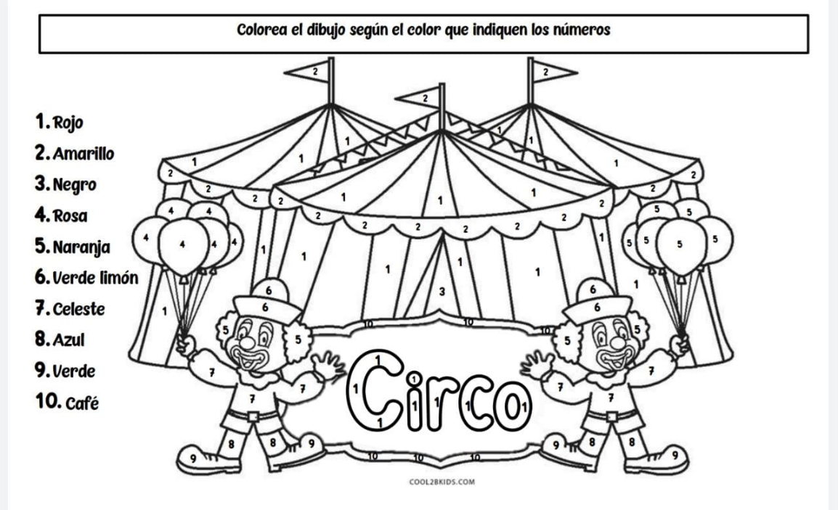

|  |
| --- |
| **Observaciones:** |

**___________________________ _______________________**

**Firma del estudiante normalista Firma del profesor titular**

**Angélica María Rocca Valdés**

**Firma del docente de la normal**

**Trayecto formativo de Práctica profesional**

|  |  |  |
| --- | --- | --- |
| **Campo de Formación Académica**   * Pensamiento Matemático | Organizador Curricular 1 | Aprendizaje esperado |
| Número, álgebra y variación | • Compara, iguala y clasifica colecciones con base en la cantidad de elementos. |
| Organizador Curricular 2 |
| Número |

**Secuencia de situación didáctica.**

|  |  |  |  |  |
| --- | --- | --- | --- | --- |
| **Momentos** | **Actividades, Organización y Consignas** | **Recursos** | **Día** | **Aprendizaje Esperado** |
| **INICIO** | Identifica en las imágenes del circo cual tiene mayor cantidad de personajes y cual menor. | -Cinta  -Imágenes del circo. | 8 y 9 de diciembre del 2021 | Compara, iguala y clasifica colecciones con base en la cantidad de elementos. |
| **DESARROLLO** | Compara las distintas imágenes identificando cual es menor, cual mayor y cuáles son iguales. | -Imágenes.  -Marcador para pizarrón. | **Tiempo de la actividad** |
| **CIERRE** | Escoge un objeto o personaje del circo y lo dibuja las veces que él quiera.  Compara con sus compañeros su trabajo y relata porque el número de dibujos que él tiene en su hoja es mayor, menor o igual. | -Hoja en blanco.  -Lápiz.  -Colores. | 20 minutos |

|  |  |  |  |  |  |
| --- | --- | --- | --- | --- | --- |
| Evaluación | | | | | |
| Alumno | Identifica que números son más pequeños que otros. | Compara cantidades para identificar qué número es mayor, menor o igual. | Procedimental:  Sigue las instrucciones y escucha atentamente las indicaciones. | Actitudinal: Demuestra interés por los números. | Actitudinal: Participa activamente respetando los turnos de sus compañeros y muestra disciplina. |
| Alumno 1 |  |  |  |  |  |
|  |  |  |  |  |  |
|  |  |  |  |  |  |

|  |
| --- |
| **Observaciones:** |

**___________________________ _______________________**

**Firma del estudiante normalista Firma del profesor titular**

**Angélica María Rocca Valdés**

**Firma del docente de la normal**

**Trayecto formativo de Práctica profesional**

|  |  |  |
| --- | --- | --- |
| **Campo de Formación Académica**   * Exploración y comprensión del mundo social y natural. | Organizador Curricular 1 | Aprendizaje esperado |
| Cultura y vida social | • Reconoce y valora costumbres y tradiciones que se manifiestan en los grupos  sociales a los que pertenece. |
| Organizador Curricular 2 |
| Interacciones con el entorno social |

|  |  |  |  |  |
| --- | --- | --- | --- | --- |
| **Momentos** | **Actividades, Organización y Consignas** | **Recursos** | **Día** | **Aprendizaje Esperado** |
| **INICIO** | Identifica el lugar sobre el que habla el pictograma y lo relaciona con alguna experiencia de su vida. | -Pictograma | 6 y 7 de diciembre del 2021 | •Reconoce y valora costumbres y tradiciones que se manifiestan en los grupos  sociales a los que pertenece. |
| **DESARROLLO** | Analiza el contexto del lugar que se menciona en el pictograma y relata que cosas le parecen correctas e incorrectas hacer dentro de él. | -Pictograma | **Tiempo de la actividad** |
| **CIERRE** | Reflexiona y crea un reglamento de manera grupal con el que todos estén de acuerdo. | -Pictograma.  -Cartoncillo.  -Marcadores. | 20 minutos |

|  |  |  |  |  |  |
| --- | --- | --- | --- | --- | --- |
| Evaluación | | | | | |
| Alumno | Identifica el contexto en donde se desarrolla la trama. | Aprecia los valores y normas dentro del contexto de la trama. | Procedimental:  Sigue las instrucciones y escucha atentamente las indicaciones. | Actitudinal: Demuestra interés por el contexto y las reglas. | Actitudinal: Participa activamente respetando los turnos de sus compañeros y muestra disciplina. |
| Alumno 1 |  |  |  |  |  |
|  |  |  |  |  |  |
|  |  |  |  |  |  |

|  |
| --- |
| **Observaciones:** |

**___________________________ _______________________**

**Firma del estudiante normalista Firma del profesor titular**

**Trayecto formativo de Práctica profesional**

**Angélica María Rocca Valdés**

**Firma del docente de la normal**

|  |  |  |  |  |  |  |  |
| --- | --- | --- | --- | --- | --- | --- | --- |
| Pictograma “El circo” | | | | | | | |
| Campo de formación académica: Lenguaje y comunicación | | Organizador curricular 1: Literatura. | | Organizador curricular 2: Producción, interpretación e intercambio de narraciones. | | | Aprendizaje esperado: Comenta a partir de la lectura que escucha de textos literarios, ideas que relaciona con experiencias propias o algo que no conocía. |
| Organización: Híbrida. | | Jardín de niños Justo Sierra | | | | | Educadora: Marisol |
| Grado: 2° | Sección: “A” | N° de alumnos totales: | H: | M: | | Nombre de la practicante: Iris Valeria Castro Zambrano | |
| **Inicio:**  -Observa el texto que se le presenta en el pizarrón y explica de que cree que va a tratar la historia.  **Desarrollo:**  -Escucha la narración del cuento y participa en ella cuando se le indica.  **Cierre:**  -Responde cuestionamientos con base en su experiencia dentro de un escenario parecido al del cuento anterior. | | | | | Materiales:  -Pictograma.  - Imágenes. | | |
| Tiempo: 20 minutos | | |
| Observaciones: | | | | | | | |

|  |  |  |  |  |  |
| --- | --- | --- | --- | --- | --- |
| Evaluación | | | | | |
| Alumno | Comenta a partir de la lectura que escuchas sus ideas y experiencias. | Procedimental: Responde preguntas con base en sus experiencias y lo que observa. | Procedimental:  Sigue las instrucciones y escucha atentamente las indicaciones. | Actitudinal: Demuestra interés por el cuento. | Actitudinal: Participa activamente respetando los turnos de sus compañeros y muestra disciplina. |
| Alumno 1 |  |  |  |  |  |
|  |  |  |  |  |  |
|  |  |  |  |  |  |

**___________________________ _______________________**

**Firma del estudiante normalista Firma del profesor titular**

**Trayecto formativo de Práctica profesional**

**Angélica María Rocca Valdés**

**Firma del docente de la normal**

|  |  |  |  |  |  |  |  |
| --- | --- | --- | --- | --- | --- | --- | --- |
| Pictograma “El circo” | | | | | | | |
| Campo de formación académica: Lenguaje y comunicación | | Organizador curricular 1: Participación social. | | Organizador curricular 2: Uso de documentos  que regulan la  convivencia. | | | Aprendizaje esperado: •Identifica su nombre y otros datos personales en diversos documentos.. |
| Organización: Híbrida./Grupal | | Jardín de niños Justo Sierra | | | | | Educadora: Marisol |
| Grado: 2° | Sección: “A” | N° de alumnos totales: | H: | M: | | Nombre de la practicante: Iris Valeria Castro Zambrano | |
| **Inicio:**  -Observa el texto y las tarjetas con palabras escritas que se le presenta en el pizarrón e identifica las palabras que sustituyen las imagénes del pictograma.  **Desarrollo:**  -Relaciona las inciales de las palabras del pictograma con su nombre.  **Cierre:**  -Práctica la escritura de las palabras vistas en la hoja de trabajo. | | | | | Materiales:  -Pictograma.  - Imágenes.  -Tarjetas con el nombre de las imagénes.  -Hoja de trabajo.  -Velcro.  -Lápiz.  -Colores. | | |
| Tiempo: 25 minutos | | |
| Observaciones: | | | | | | | |

|  |  |  |  |  |  |
| --- | --- | --- | --- | --- | --- |
| Evaluación | | | | | |
| Alumno | Identifica y/o reconoce palabras y las relaciona con su nombre. | Procedimental: Reconoce las iniciales o letras de su nombre en otras palabras. | Procedimental:  Sigue las instrucciones y escucha atentamente las indicaciones. | Actitudinal: Demuestra interés por el cuento. | Actitudinal: Participa activamente respetando los turnos de sus compañeros y muestra disciplina. |
| Alumno 1 |  |  |  |  |  |
|  |  |  |  |  |  |
|  |  |  |  |  |  |

**___________________________ _______________________**

**Firma del estudiante normalista Firma del profesor titular**

**Trayecto formativo de Práctica profesional**

**Angélica María Rocca Valdés**

**Firma del docente de la normal**